创业教育学院党总支召开
学习贯彻习近平新时代中国特色社会主义思想主题教育
动员部署会
创业教育学院于2023年4月25日下午14：30在办公楼1113会议室召开学习贯彻习近平新时代中国特色社会主义思想主题教育动员部署会，学院党总支书记钟小文主持会议并作动员讲话，院长肖伟才做领读，创业教育学院全体党员参加大会。
在动员讲话中，钟小文书记指出全院师生要开展好学习贯彻习近平新时代中国特色社会主义思想主题教育活动，深入学习贯彻党的二十大精神，坚持好、运用好贯穿其中的立场观点方法。一是高站位高起点，部署推进，牢牢把握主题教育的总要求，一体推进理论学习、调查研究、推动发展、检视整改，推动主题教育取得实效；二是深学思悟，把握理论精髓，坚持读原著学原文悟原理，全面学习领会习近平新时代中国特色社会主义思想的科学体系、核心要义、实践要求；三是学以致用，做到知行合一，把学和做结合起来，把查和改贯通起来，把新时代中国特色社会义思想转化为坚定理想、推动工作的强大力量；四是统筹协调，提升工作效率，以主题教育推动具体工作，以具体工作引领主题教育，既保证各项工作顺利开展，又保证主题教育的进度和效果，实现两手抓两手都要硬。

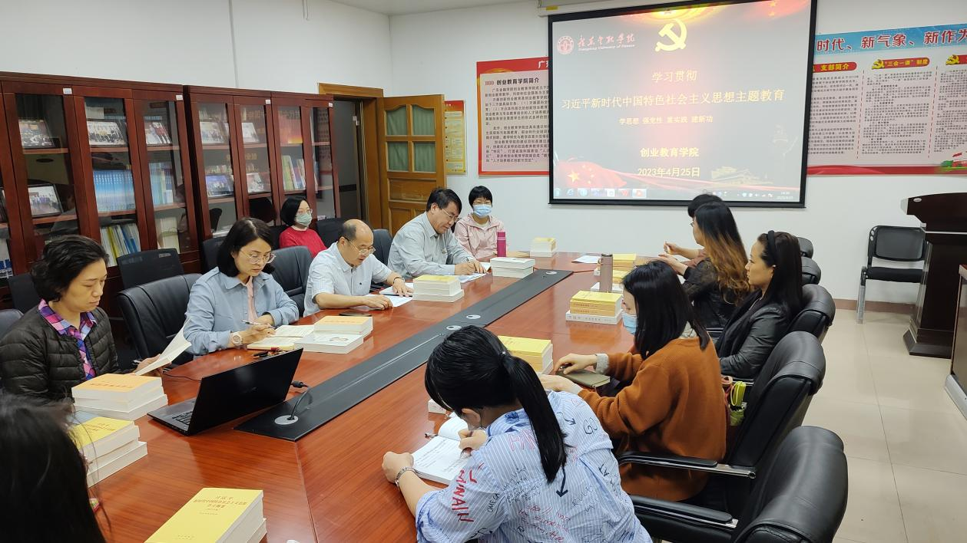
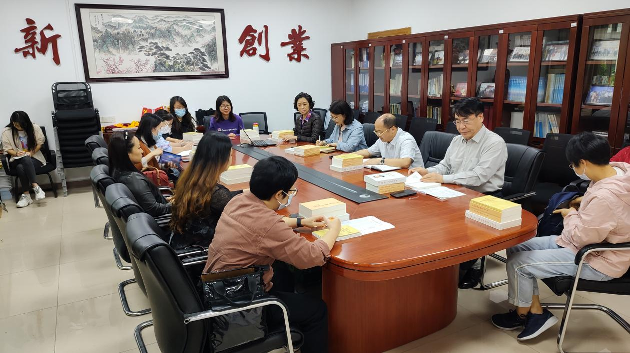
肖伟才院长带头领学掌握马克思主义立场观点方法这部分内容，并结合实际对学院教师提出要求，一是要坚持人民至上，就要做好人才培养方案的制定和修改，把握好人才培养教育工作的中心任务，围绕学生服务学生；二是要坚持守正创新，就要深刻把握广东高质量发展的机遇，将金融科技融入到课程教学之中，让广大创业管理学生立足广东产业发展提升业务素质。
随后，各党支部针对主题教育活动如何开展进行了集中研讨，要不断修订人才培养方案，紧扣人才培养方案开展教育活动，落实立德树人根本任务，同时要落实三会一课制度，集思广益，创新组织生活方式，开展好主题教育活动，真正做到将习近平新时代中国特色社会主义思想内化于心、外化于行。

创业教育学院党总支
2023年4月26日

